САМЫЕ НЕОБЫЧНЫЕ ПАМЯТНИКИ КНИГАМ
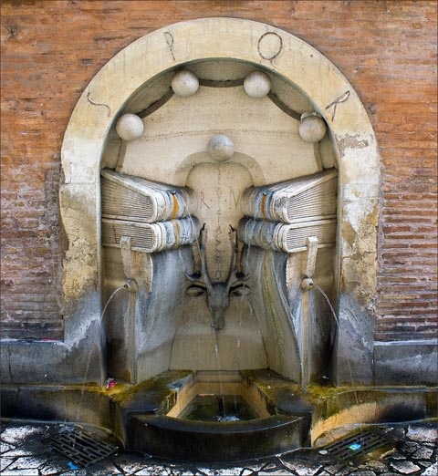

Фонтан Книг расположен в Риме недалеко от здания католического храма Сант-Иво алла Сапиенца по улице Via degli Staderari.

Мемориал Амелии Валерио Вайнберг расположен в Цинциннати около здания Публичной библиотеки. Амелия Вайнберг в 1982 завещала году своё наследство в фонд библиотеки. Фонтан создан Майклом Фраска (Michael Frasca) в 1990году. Он является как бы напоминанием о том, что все знания вытекают из книг. Сами книги, всего их двадцать, хотя и кажутся сделанными из кожи, выполнены из обожжённой глины.

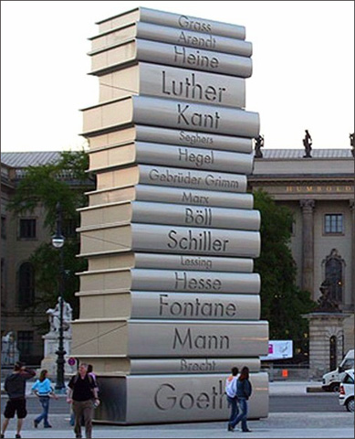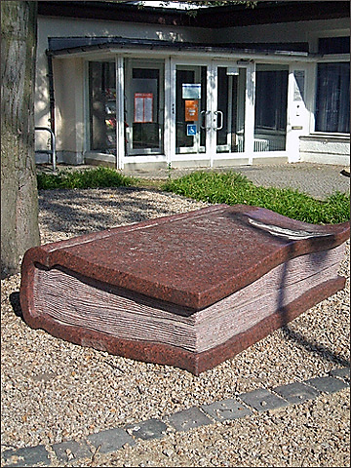
Памятники книгам в Берлине.
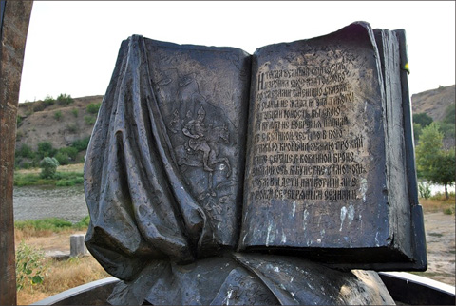
Памятник книге в Белой Калитве
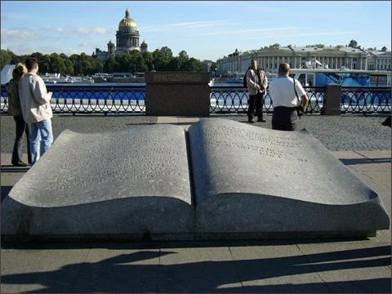
Памятник книге в Леске, Польша
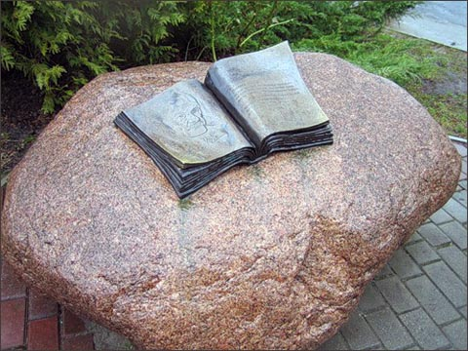
Памятник Томасу Манну в Светлогорске
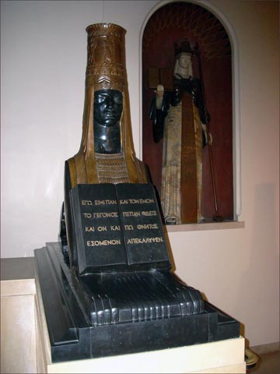
Сфинкс, охраняющий статую Цивилизации. Библиотека Лос-Анджелеса
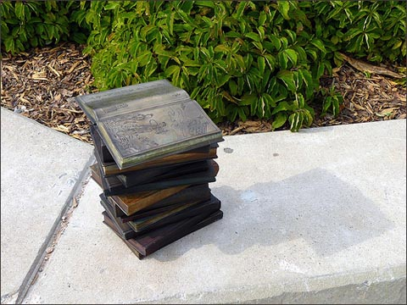

Медная скульптура в Университете Юты
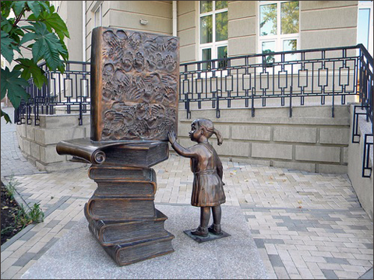
Памятник книге в Таганроге, Россия
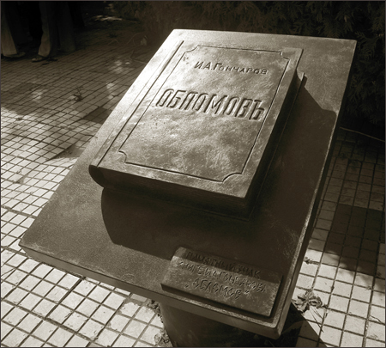
Памятник книге в усадьбе Остафьево, Московская обл., Россия
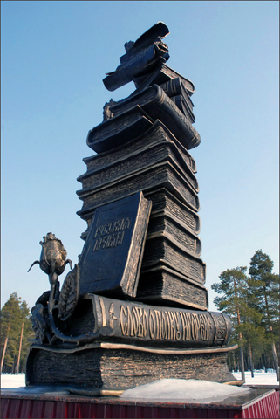
Памятник книге в Омске, Россия
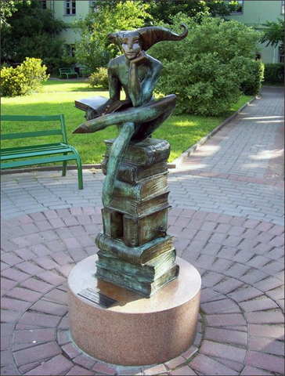
Памятники книгам в Санкт-Петербурге, Россия
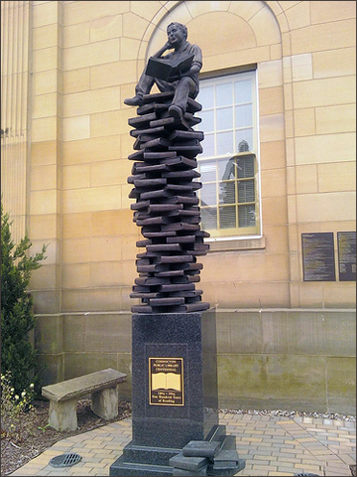
Памятник книге в городе Кошоктон, США
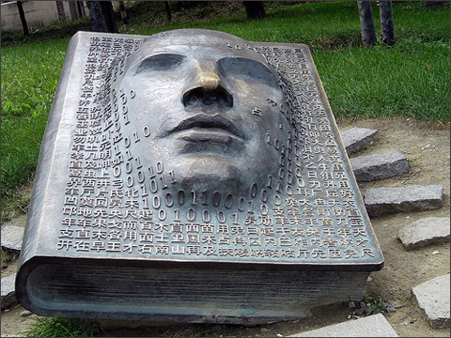
Памятник книге в Китае
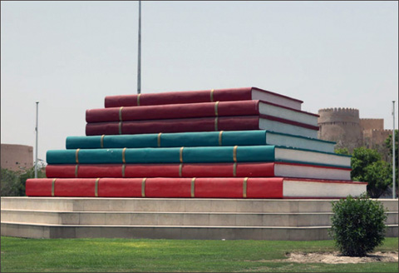
Памятник книге в Омане
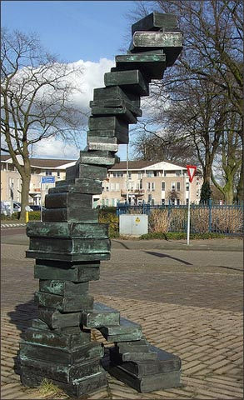
Памятник книге в Флеймене, Нидерланды
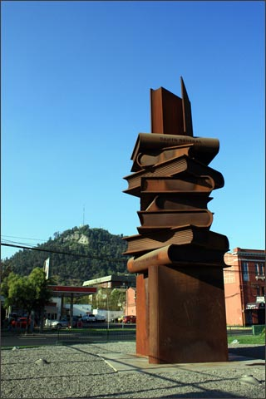
Памятник книге в Чили
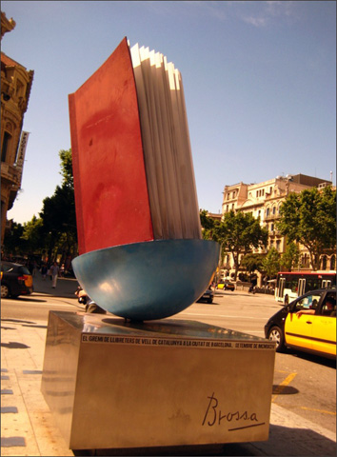
Памятник книге в Барселоне, Испания

Памятник книге в Турции
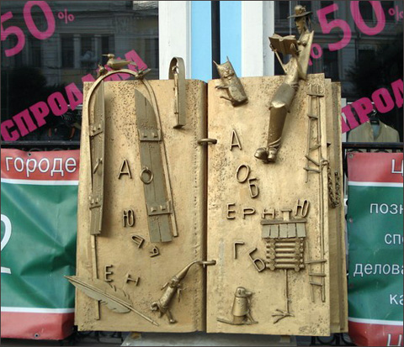
Памятник книге в Новокузнецке, Россия
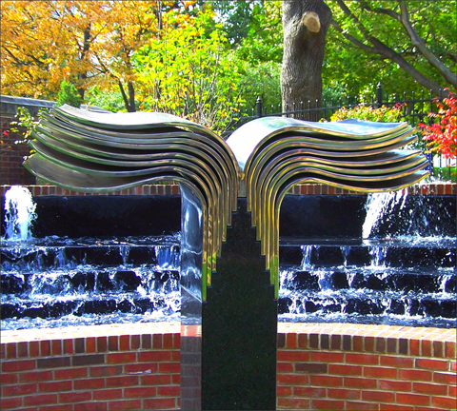
Памятник книге в Индии
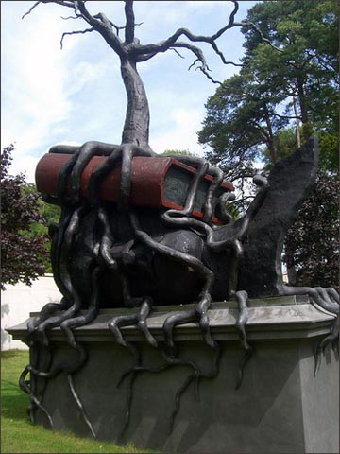
Памятник в Лондоне

